Vitória da Conquista, 03 de março de 2022

OF. Nº 061**/**2022 SECGERAL/CMVC

A Sua Senhoria a Senhora

**Ramona Cerqueira**

**Secretária de Saúde**

Senhora,

Encaminhamos a Sua Senhoria as seguintes **indicações**, aprovadas nos termos regimentais vigente em sessão ordinária realizada pela câmara Municipal. Ante o exposto, solicito o atendimento das referidas proposições e a devida resposta aos Ilustres Vereadores.

→ De autoria do vereador Augusto Cândido Correia Santos (PSDB): 223/2022, 235/2022

→ De autoria do vereador Luciano Gomes Lisboa(PCdoB): 311/2022

→ De autoria do vereador Marcus Vinícius de Morais Oliveira (PODE): 262/2022

→ De autoria da vereadora Maria Lúcia Santos Rocha(MDB): 186/2022, 249/2022

→ De autoria da vereadora Márcia Viviane de Araújo Sampaio (PT): 233/2022, 286/2022

→ De autoria do vereador Orlando de Oliveira Santos Filho (PRTB): 251/2022, 253/2022

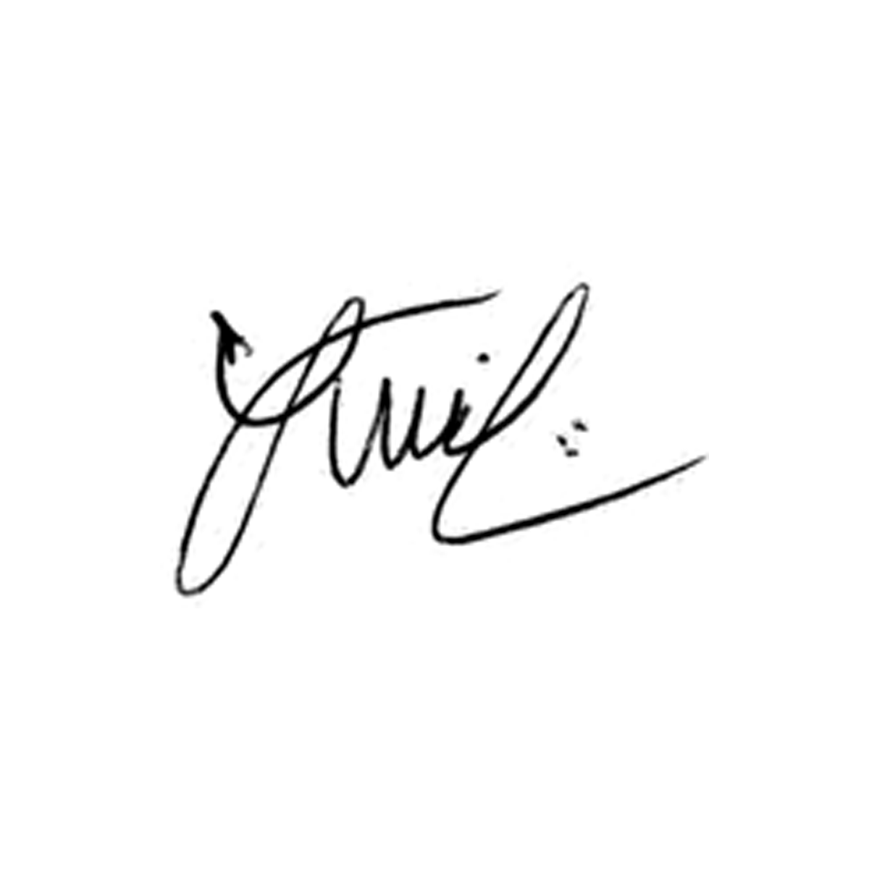

**Luis Carlos Batista**

Presidente